菊池市道 路盤構成・道路復旧の基準
路盤構成
路盤構成は下記舗装厚表のとおりとする。

舗装厚表 （単位：ｃｍ）
車 種 | セメント舗装  コンクリート |  | アスファルト舗装
車 種 | ｺﾝｸﾘｰﾄ | 路盤 | 密粒度 | 粗粒度 | 上層路盤 | 下層路盤
２級・その他の市道 | １５ | １０ | ５ |  | １０ | １５
1級市道 | ２０ | ２０ | ５ | ５ | １０ | １５
１級市道のうち特に通行量の多い市道 | ２５ | ２５ | ５ | １０ | １０ | ２０
注： ①セメントコンクリート舗装は粒調砕石とする。
②アスファルト舗装の下層路盤はクラッシャーランまたは粒調砕石とし、
上層路盤は粒調砕石とする。

※舗装工事後、３年間は原則として掘削工事は認めない。但し、やむを得ない場合は、全面復旧でなおかつ復旧幅５ｍ以上の条件を満たせば認めるものとする。
埋設深度は60㎝以上とする。60㎝以内に埋設する場合、鋳鉄管を使用もしくは、埋設管をコンクリート巻き補強すること。

道路復旧
・占用工事等による道路復旧は、下記図面のとおりとする。
・仮復旧を行い、１週間以上養生させた後に本復旧を行う。占用工事の起因による地盤沈下等が生じた場合は、申請者の負担において復旧を行うこと。

※舗装工事後３年以内は原則とし掘削工事は認めない。但し、やむをえない事情がある場合は、全面復旧で復旧幅5m以上の条件を満たせば認めるものとする。

※法定外公共物の復旧について、原則として本基準で行う。
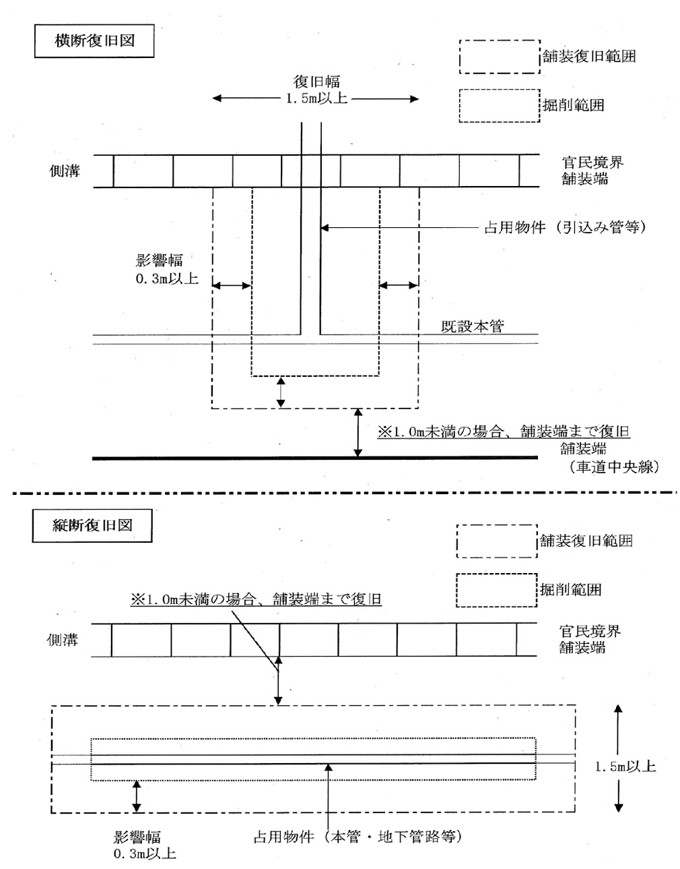
※交通規制の場合
全面通行止・・・迂回路表示
片側通行止・・・車道2.0m以上、仮歩道0.8m以上確保

